Liebe Eltern,

in der Primarstufe wurde ein Befall mit Kopfläusen festgestellt. Es besteht daher die Möglichkeit, dass weitere Kinder angesteckt wurden.
Sie werden gebeten, die Kopfhaare Ihres Kindes durchzusehen und beim Auffinden von Läusen oder Nissen die notwendigen Maßnahmen einzuleiten.

● Haare genau untersuchen, besonders an den Schläfen, hinter den Ohren und im
Nacken
● unverzüglich eine Behandlung mit einem wirksamen Mittel durchführen
(Hausarzt, Apotheke)
● Gebrauchsanweisung genau befolgen
● Behandlung unbedingt nach 8 Tagen wiederholen
● übrige Familienmitglieder untersuchen und gegebenenfalls gleichzeitig
mitbehandeln
● weitere Informationen siehe Homepage der Schule

Wenngleich die Kopflaus für die Übertragung von Krankheiten praktisch ohne Bedeutung ist, sollte der Kopflausbefall doch so schnell wie möglich beseitigt werden, zumal Sie nach den Bestimmungen verpflichtet sind Ihr Kind vom Schulbesuch fernzuhalten, bis die Behandlung durchgeführt ist und keine Läuse oder Nissen mehr festgestellt werden.
Nach der Erstbehandlung kann Ihr Kind am nächsten Tag wieder in die Schule gehen.

Mit freundlichen Grüßen

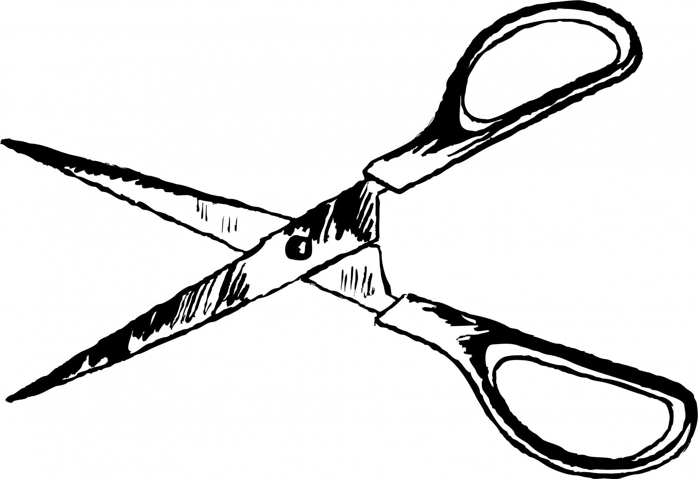
Blautopf-Schule Blaubeuren
--------------------------------------------------------------------------------------------------------------------

___________________ _______ ____________________
Name des Kindes Klasse Klasse

Ich/ Wir haben die Information bezüglich der Kopfläuse zur Kenntnis genommen und sind wie folgt vorgegangen:

O Auskämmen (mit Pflegespülung)
O Sorgfältiges Suchen von Eiern/ Nissen in Kopfhautnähe

O Es wurde kein Befall festgestellt.
O Es wurde ein Kopflausbefall festgestellt und am ………………behandelt.

_________________________________________
Datum, Unterschrift

